Скандал с подкупом в Европарламенте: Huawei в центре расследования
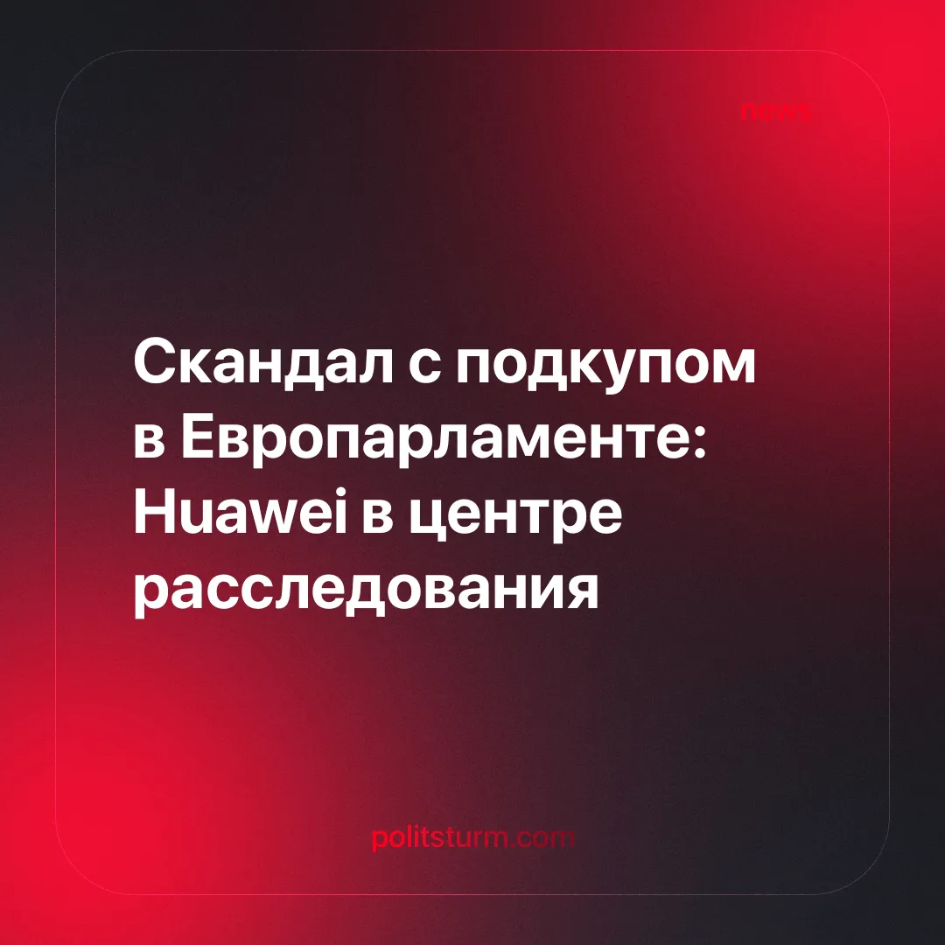

Оригинальная статья
2025-04-14
2 мин. на чтение

Бельгийская полиция раскрыла коррупционную схему, отследив незаконные платежи в Европейском парламенте, предположительно связанные с китайской технологической компанией Huawei. Эти платежи были замаскированы под «расходы на проведение конференций».
Подробности. 14 марта европейские правоохранительные органы задержали несколько человек для допроса по подозрению в причастности к подкупу. Впоследствии были проведены обыски в 21 помещении в Бельгии и Португалии.
►Бельгийские СМИ сообщают, что под подозрением находятся более десяти должностных лиц. Представителям Huawei запрещен въезд в Европарламент.
►Прокуратура заявила: «Предполагается, что коррупция осуществлялась систематически и скрытно с 2021 года по сей день под видом коммерческого лоббирования. Она принимала различные формы, включая оплату политических должностей, чрезмерно щедрые подарки, дорогостоящие приемы и регулярные приглашения на футбольные матчи».
►Компания Huawei отрицает какие-либо нарушения и выражает готовность сотрудничать для выяснения всех обстоятельств дела.
Контекст. В последние годы Китай и США стремятся занять лидирующие позиции на европейском рынке телекоммуникаций. Согласно сообщениям, ряд стран уже использует технологии Huawei и установил с компанией тесные связи, что влияет на их торговую политику и государственную позицию.
►В 2019 году санкции США лишили Huawei доступа к ключевым технологиям и компонентам американского производства, что ослабило позиции компании на европейском рынке смартфонов.
►В 2020 году советник по национальной безопасности США Роберт О'Брайен встретился с представителями Франции, Италии, Германии и Великобритании, чтобы обсудить, как и когда исключить Huawei из европейских сетей 5G. США дали понять, что Huawei не должна получить доступ к этим сетям, чтобы защитить интересы американского бизнеса на европейском телекоммуникационном рынке.
►Коррупция не является редкостью в Европейском парламенте. В 2022 году крупный скандал, связанный с Катаром, показал, как правительства используют взятки для продвижения собственных интересов. Бельгийские прокуроры расследовали обвинения в том, что Катар, как и Huawei, пытался влиять на политику ЕС в своих интересах.
►В 2023 году Huawei и ZTE (еще одна технологическая и телекоммуникационная компания) выступили против запрета ЕС. В то время как Швеция, Ирландия, Испания и Венгрия сопротивлялись давлению США, другие государства дали понять, что намерены внедрять телекоммуникационную инфраструктуру, поддерживаемую американскими компаниями.
Важно знать. Этот скандал — не единичный случай, а часть продолжающегося соперничества между американским и китайским капиталом, которые используют коррупцию и влияние для продвижения своих интересов в Европе.
►Технологическое присутствие Китая усилилось благодаря его ключевой роли в глобальных цепочках поставок, за что страну часто называют «мировой фабрикой». Эта позиция основана на экономической модели, предоставляющей дешевую рабочую силу международным монополиям из США, Великобритании, Японии и Германии, размещающим в Китае крупные производственные мощности.
►Американские и китайские капиталисты продолжают увеличивать свои капиталы за счет инвестиций в телекоммуникации. Экономически более слабые государства, неспособные конкурировать с этими монополиями, не могут влиять на распределение рынка и, стремясь к собственной выгоде, объединяются с этими доминирующими державами.
Заключение. Скандал с Huawei демонстрирует, что при капитализме государственные институты неизбежно служат интересам капиталистов, а не народа. В то время как американский и китайский капитал борются за контроль над европейскими рынками, коррупция, подкуп и лоббирование — лишь некоторые из инструментов, которые они используют.

Оригинальная статья

